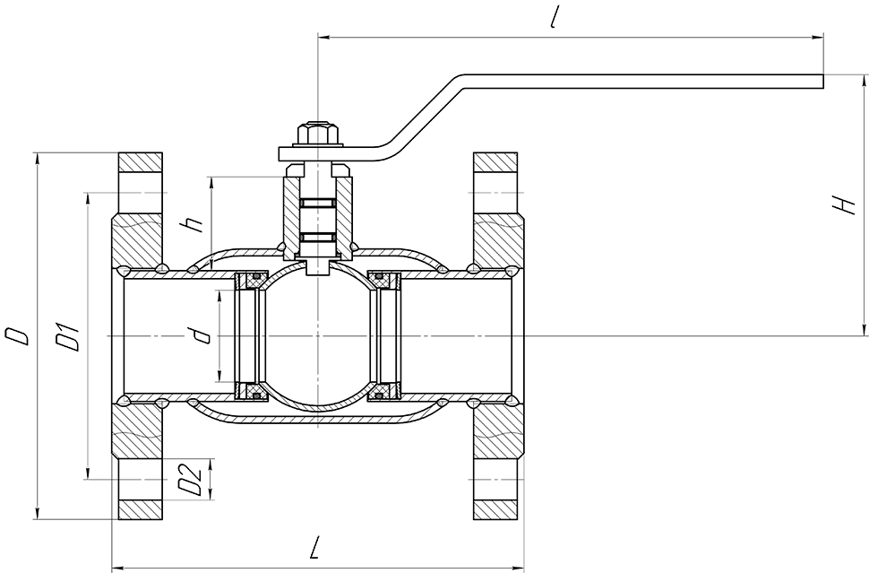
DN | PN | Каталожное обозначение | d | D | D1 | D2 | n отв | h | H | I | L | Вес.кг
15 | 40 | КШ.Ф. 015.40 01 | 10.5 | 95 | 65 | 14 | 4 | 20.5 | 66 | 150 | 120 | 1.8
20 | 40 | КШ.Ф. 020.40-01 | 15 | 105 | 75 | 14 | 4 | 21 | 72 | 150 | 120 | 2.3
25 | 40 | КШ.Ф. 025.40-01 | 18 | 115 | 85 | 14 | 4 | 21 | 76 | 150 | 140 | 2.8
32 | 40 | КШ.Ф. 032.40-01 | 24 | 135 | 100 | 18 | 4 | 21 | 80 | 150 | 140 | 3.66
40 | 40 | КШ.Ф. 040.40-01 | 30 | 145 | 110 | 18 | 4 | 40 | 105 | 220 | 165 | 5
50 | 40 | КШ.Ф. 050.40-01 | 40 | 160 | 125 | 18 | 4 | 44 | 114 | 220 | 180 | 6.2
65 | 16 | КШ.Ф. 065.16-01 | 45 | 180 | 145 | 18 | 4 | 39 | 119 | 220 | 200 | 8.8
65 | 25 | КШ.Ф. 065.25-01 | 45 | 180 | 145 | 18 | 8 | 39 | 119 | 220 | 200 | 9.65
80 | 16 | КШ.Ф. 080.16-01 | 63 | 195 | 160 | 18 | 4 | 61 | 152 | 295 | 210 | 11.5
80 | 25 | КШ.Ф. 080.25-01 | 63 | 195 | 160 | 18 | 8 | 61 | 152 | 295 | 210 | 13.24
100 | 16 | КШ.Ф. 100.16-01 | 75 | 215 | 180 | 18 | 8 | 61 | 162 | 295 | 230 | 15.8
100 | 25 | КШ.Ф. 100.25-01 | 75 | 230 | 190 | 22 | 8 | 61 | 162 | 295 | 230 | 19.72
125 | 16 | КШ.Ф. 125.16-01 | 100 | 245 | 210 | 18 | 8 | 94 | 193 | 514 | 350 | 25.5
125 | 25 | КШ.Ф. 125.25-01 | 100 | 270 | 220 | 26 | 8 | 94 | 193 | 514 | 350 | 30.46
150 | 16 | КШ.Ф. 150.16-01 | 125 | 280 | 240 | 22 | 8 | 98 | 210 | 514 | 380 | 36.76
150 | 25 | КШ.Ф. 150.25-01 | 125 | 300 | 250 | 26 | 8 | 98 | 210 | 514 | 380 | 38.12
200* | 16 | КШ.Ф. 200.16-01 | 148 | 335 | 295 | 22 | 12 | 93 | 238 | 514 | 450 | 54.7
200* | 25 | КШ.Ф. 200.25-01 | 148 | 360 | 310 | 26 | 12 | 93 | 238 | 514 | 450 | 61.2
250* | 16 | КШ.Ф. 250.16-01 | 200 | 405 | 335 | 26 | 12 | 100 | 269 | 630 | 530 | 99.4
250* | 25 | КШ.Ф. 250.25-01 | 200 | 425 | 370 | 30 | 12 | 100 | 269 | 630 | 530 | 107

